|  |  |  |  |  |  |  |  |
| --- | --- | --- | --- | --- | --- | --- | --- |
| **Nombre de la práctica** | **Ejemplos y Ejercicios En lenguaje C** | | | | **No.** | | **….** |
| **Asignatura:** | **Métodos Numéricos** | **Carrera:** | **ISIC** | **Duración de la práctica (Hrs)** | | **5hrs** | |

**DESARROLLO:**

**Implementando los ejemplos y ejercicios que vienen las laminas de la materia de Métodos números , programan dolos en Lenguaje C.**

**Desarrolo de la practica :**

**FUNCIONES**

¿Que es función ?

Matemáticamente una función es una operación que toma uno o mas valores como argumentos y produce un valor que es el resultado .

En programación una función es : un bloque de código reconocido por un identificador que realiza un trabajo especifico, su propósito es dividir los programas en módulos manejables separados (divide y vencerás).

Sus ventajas son :

1.-Facilita el diseño descendente

2.-Los procedimientos dentro de ellas se pueden ejecutar varias veces.

3.-Facilita la división de tareas

4.-Se pueden probar individualmente.

5.-Con funciones apropiadamente diseñas,es posible ignorar como se reaiza una tarea,sabiendo que es lo que hacen.

Modo de uso :

Funciones diseñadas para realizar operación a partir de sus argumentos y devolver un valor basado en sus cálculos.

2.-Funciones que no reciben argumentos, realizan un proceso y devuelven un valor

3.-Funciones que no tiene argumentos ni valor de retorno explicito, operan sobre el entorno de variable globales o atributos del sistema operativo.

Aquí un ejemplo de una función :

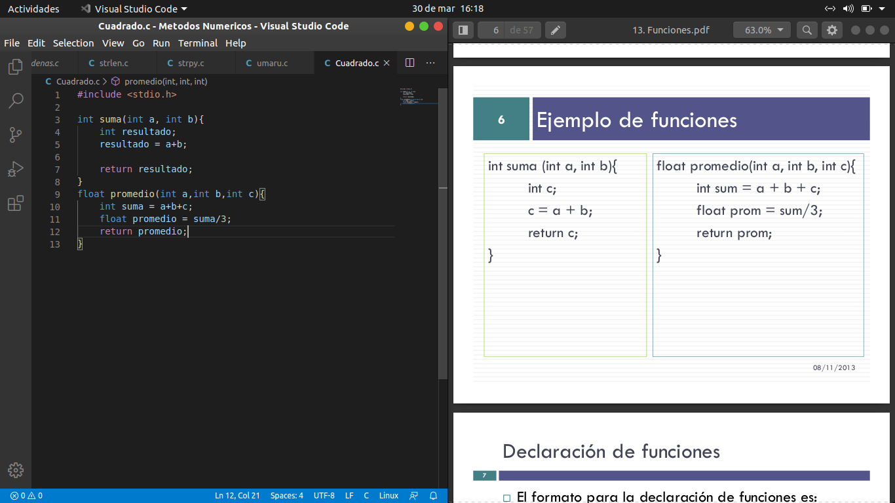

Como se declara una funcion ?

El formato para la declaracion de funciones es :

tipo nombre_funcion(parametros){

estructura de la funcion

{

En el tipo : especifica el tipo de valor que devuelve la función. Si no se específica el tipo el complilador asume que es un entero ( int ).

Parámetros: es la lista de nombres de variables separados por comas con su tipo asociado que reciben los valores de los argumentos actuales de la llamada función.

Entre llaves se encuentra el cuerpo de la función.

Fuerza la salida inmediata de la función en que se encuentra

Una función puede retornar valor solo cuando el tipo de retorno es void.

Devuelve un valor a la función que realizo la llamada.

Declaración de función (4) :

Tradicionalmente en C se declaran como prototipos al inicio del programa. Después se declara la función main y después se hace la declaración formal de las funciones.

**Ejercicio con funciones :**

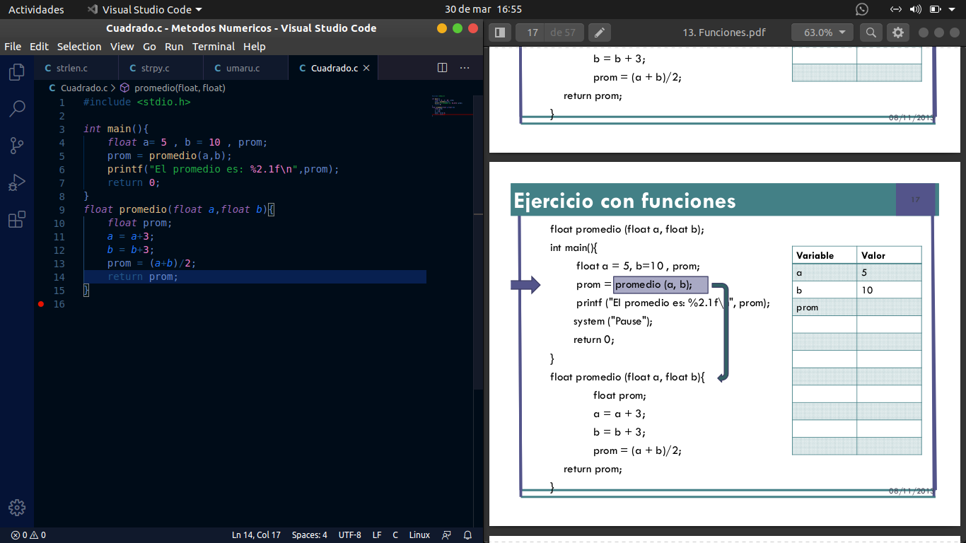

Donde te retorna : El promedio es : 10.5.

**VARIABLES LOCALES Y GLOBALES**

Variables Locales :

Se declaran dentro de la función y sólo están disponibles durante su ejecucion.

Se crean cuando se entra en ejecución una función y se destruyen cuando se termina.

Variables Globales :

Se declaran fuera de las funciones. Pueden ser utilizas por todas las funciones-

Existen durante toda la vida del programa.

**Ejercicio 1 :**

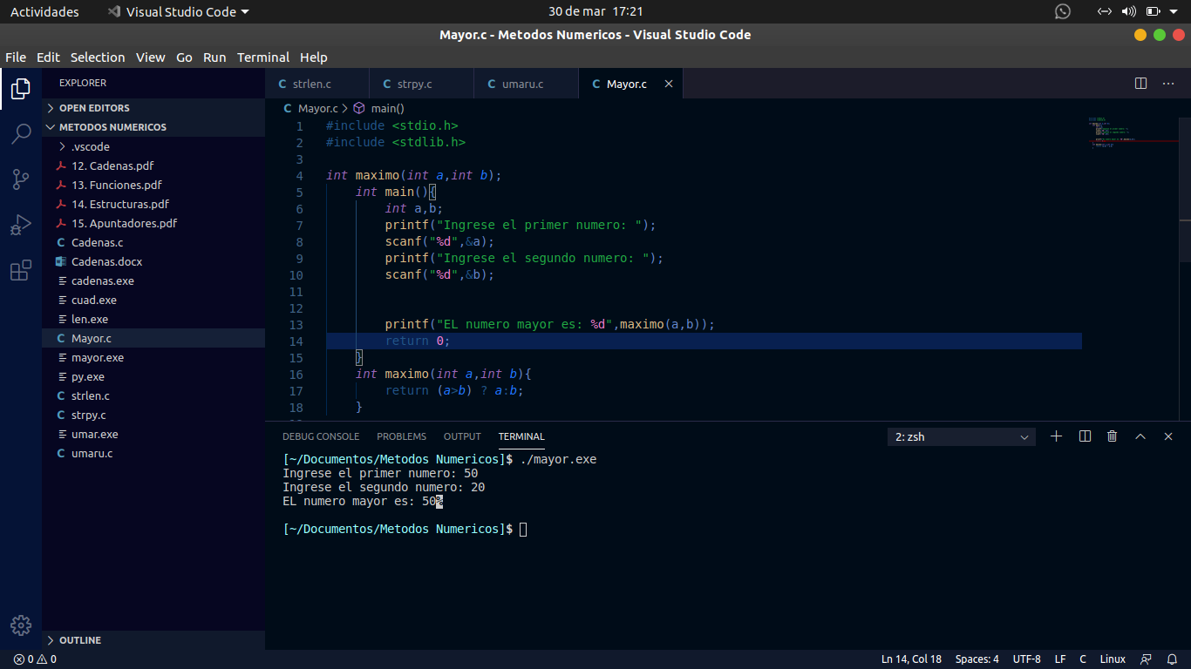Escribe una función que se llame máximo que reciba dos números por parámetro y que regrese el mayo de ellos.

**Ejercicio 2:**

Escribir una funcion que reciba caracteres del teclado hasta recibir un espacio o un salto de linea (enter) y a continuacion mostrar todos los carateres en orden inverso.

Ejemplo :

entrada : Hola

Salida : aloH

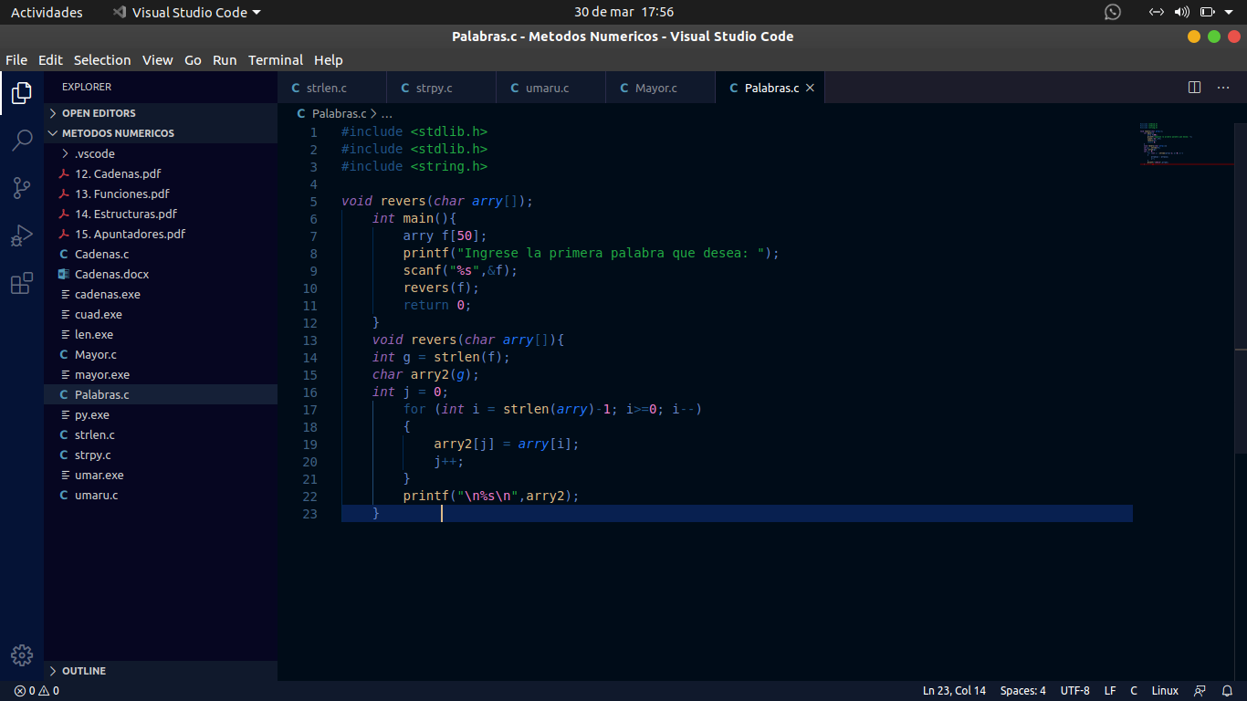

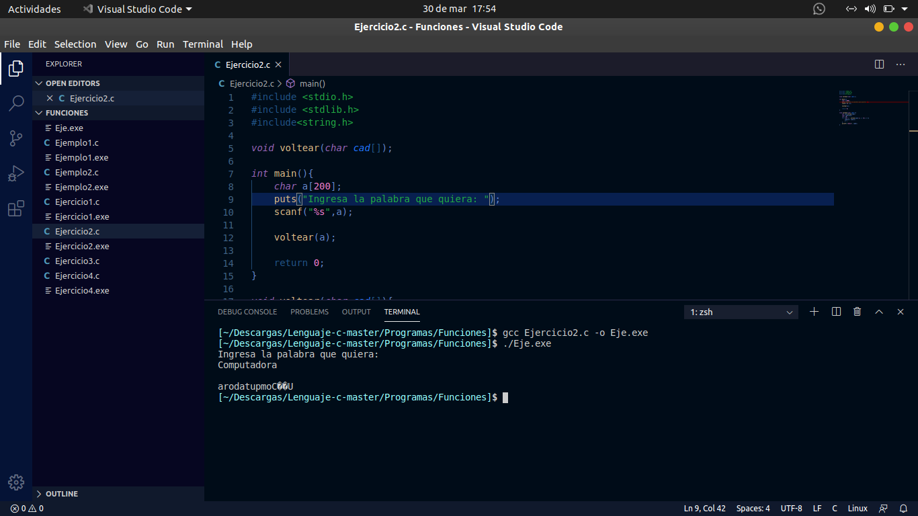

**Ejercicio 3 :**

Escriba una funcion que tome como parametros las longitudes de los tres lados de un triangulo (a,b,c) y devuelva el area del triangulo.

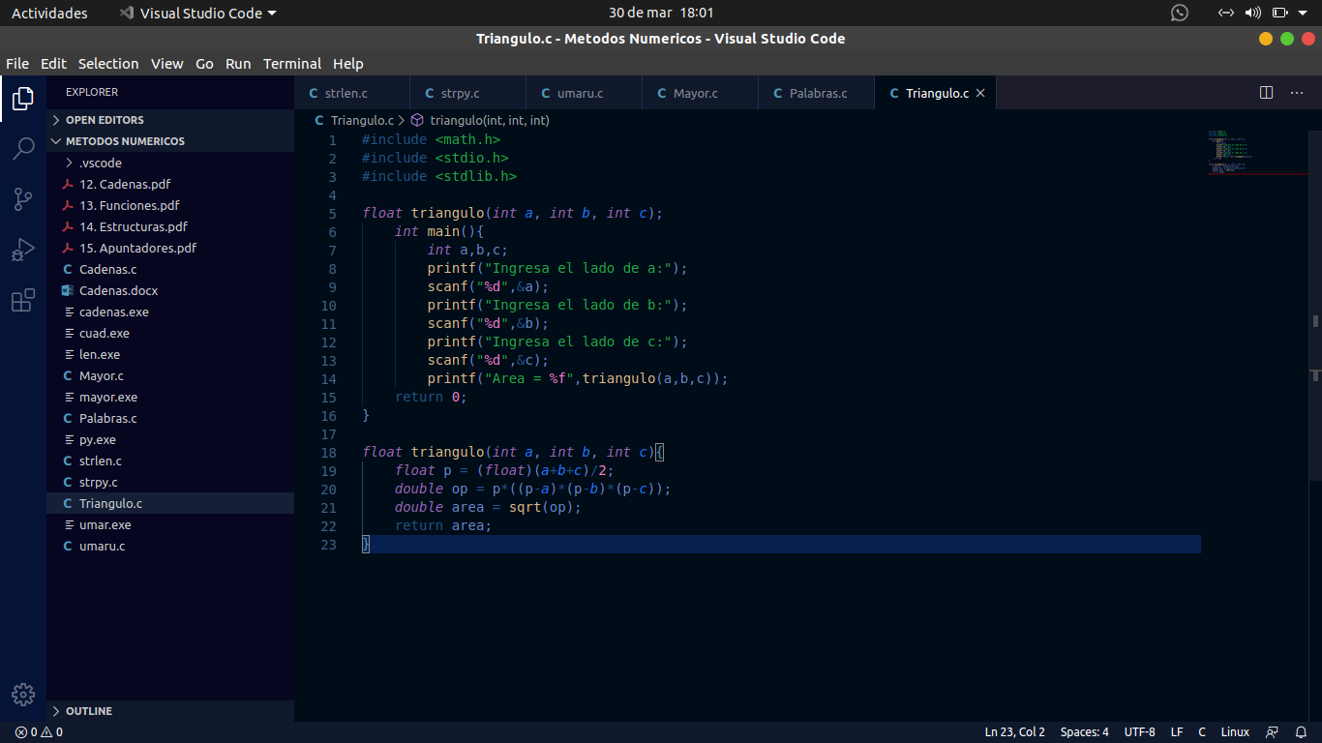

Te da como resultado en la impresión :

**Funciones recursivas:**

Se llaman funciones recursivas a aquellas que se llaman a su mismas de forma repetida hasta que se cumpla alguna condición.

Cada llamada implica el almacenamiento de variables de estado y otros parametros.

Ejemplo :

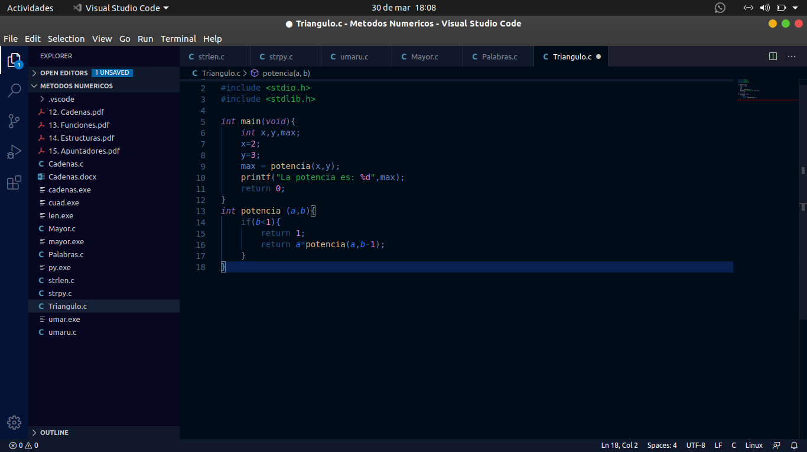

**Ejercicio 4:**

Haz un programa con funciones recursivas que calcule el factorial de un número n ingresado desde teclado.

Ejemplo : N = 5;

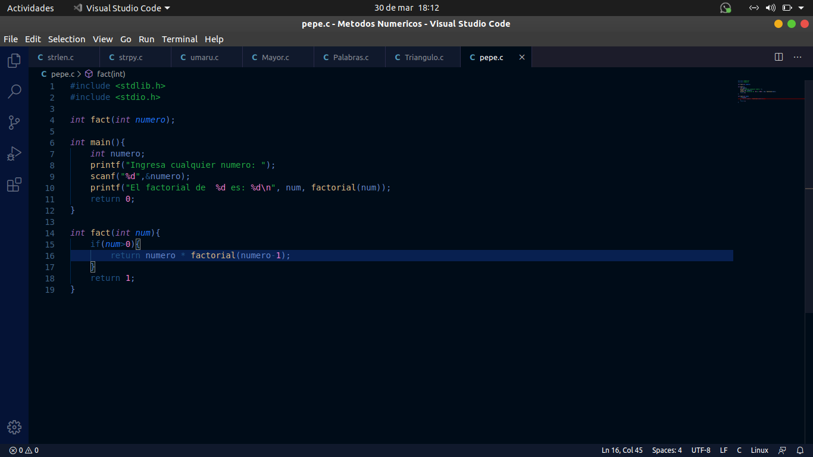

**Conclucion :**

Aplicando el conocimiento matemático de las funciones , podemos desarrollar programas en el lenguaje C que nos permiten calcular ciertas operación , tal como al ara de un triangulo , el factorial de N números y cualquier operación que queramos hacer.